Маленькие «Почемучки».
( Консультация для родителей)

«Чем больше ребёнок видит, слышит и переживает, чем больше он узнаёт и усваивает, чем большим количеством элементов действительности он располагает в своём опыте, тем значительнее и продуктивнее при других равных условиях будет его творческая деятельность», - писал классик отечественной психологической науки Лев Семёнович Выготский.
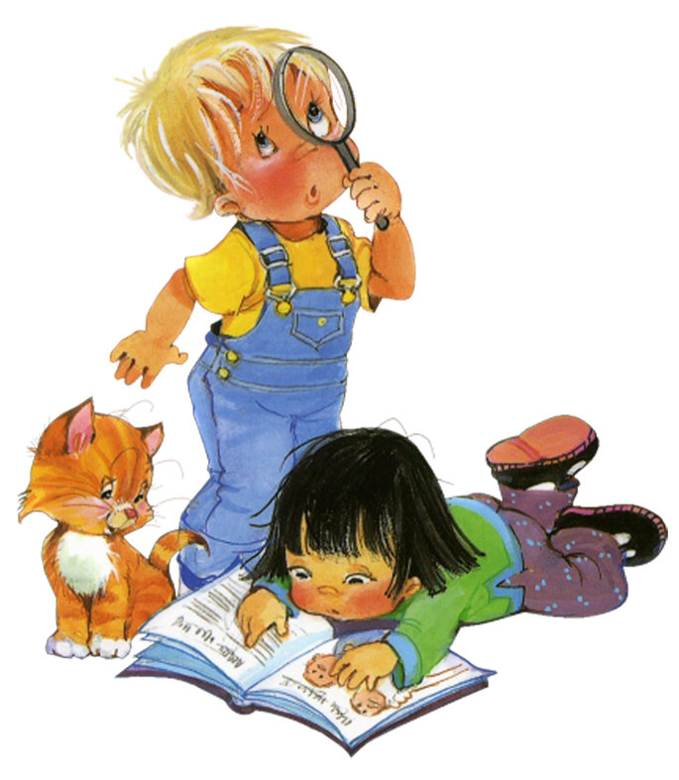
Малыш – природный исследователь окружающего мира. Мир открывается ребёнку через опыт его личных ощущений, действий, переживаний.
Благодаря этому он познает мир, в который пришёл. Он изучает всё как может и чем может – глазами, руками, языком, носом. Он радуется даже самому маленькому открытию. Почему же у большинства ребят с возрастом интерес к исследованиям пропадает? Может быть, в этом виноваты мы, взрослые? Нередко на стремление ребёнка познакомиться с окружающим миром мы реагируем так: «Отойди немедленно от лужи, ты уже испачкала платье! Не трогай песок руками, он грязный! Возьми совок! Отряхни руки, посмотри, они уже все в песке! Выбрось эту гадость, где ты только такое находишь? Лучше покатайся на качелях! Брось камень, испачкаешься! Не смотри по сторонам, а то споткнешься! Лучше смотри под ноги!» Может быть, мы – взрослые, сами того не желая, отбиваем у ребёнка естественный интерес к исследованиям? Проходит время, и ребенок уже сам говорит другим детям: нельзя трогать песок руками, он грязный, и ему уже совершенно неинтересно, почему с деревьев опадают листья. Может быть, мы просто утратили детскую способность видеть и наблюдать? Для того чтобы дети не потеряли интерес к окружающему миру, важно вовремя поддержать их стремление исследовать все и вся. Пусть даже при этом пострадает красивая одежда или испачкаются руки. Одежду можно постирать, руки – помыть. А вот исчезнувший интерес к окружающему с годами восстановить практически невозможно.
Любознательность у детей – это норма, даже один из признаков одаренности, поэтому очень хорошо, когда ребёнок задает вопросы, и тревожно, когда не задаёт. На все вопросы детей надо отвечать по – научному точно, и доступно, как бы вы заняты ни были. Более того, нужно похвалить за хороший вопрос, за желание узнать.
Дети легко находят объекты для исследований. Ведь для них весь окружающий мир – это одна большая лаборатория. Главное, чтобы об этом помнили мы, взрослые! Заинтересованные в развитии своего ребёнка родители могут организовать дома небольшую лабораторию, где вместе с детьми будут проводить опыты. Ведь экспериментирование – это, наряду с игрой – ведущая деятельность дошкольника. Затрат на приобретение необходимого оборудования никаких.

Вот ведерко, вот совок
Для опыта нам понадобятся: песок, сито, вода, формочки для песка, баночки.
◈ Закрепляем знания о свойствах песка: сухой песок рассыпается, принимает форму того предмета, в который его насыпают, его можно просеивать; мокрый песок становится как тесто, из него можно лепить.
◈ Опыт: возьмите сухой и влажный песок и предложите ребенку поставить эксперимент — из какого песка можно лепить, из какого нельзя? После опыта спросите, почему из сухого песка нельзя лепить? А что же можно делать с сухим песком? (Насыпать его в бутылочку, баночку, просеивать через сито.) Отметьте, что он принимает форму емкости, в которую его насыпали. А из влажного песка слепите пирожные и обыграйте их: угостите кукол, продавайте в магазине кулинарии и т. п.
◈ Закрепляем: положите изделия из песка сушить. Спросите, почему они опять рассыпаются?
◈ Каждый день на прогулке спрашивайте: «Можно ли сегодня лепить из песка или нет, почему?». (Ярко светит солнце — песок сухой; его намочили или шел дождь — песок влажный.) А как при ярком солнце сделать песок влажным? Как сохранить песок сухим при дожде? Размышляйте! Поощряйте своего юного лаборанта.

Полезные стихи
Вот ведерко, вот совок.
Я иду играть в песок.
Напеку я без пеней
Пирогов и куличей.
А из камешков — печенье.
Вот какое угощенье!
Это все не для ребят,
Это куклы все съедят.
* * *
Я пеку, пеку, пеку
Деткам всем по пирожку.
А для милой мамочки
Испеку два пряничка:
Кушай, кушай, мамочка,
Сладкие два пряничка!

Огород на окошке
Знакомим с этапами –роста растении (семя – росток – растение); помогаем понять, что нужно для их роста; воспитываем стремление ухаживать.
Для опыта нам понадобятся: семена овса (замоченные заранее), укропа, петрушки, лейка, вода, палочки, грабельки.
◈ Опыт: предложите ребёнку помочь вам посадить семена. Покажите последовательность посадки: насыпьте землю в ящик, разровняйте ее, сделайте бороздки глубиной 2-3 см и т. д. (поощряйте ребёнка за его старания). Затем полейте посаженные семена. Поиграйте в словесную игру «Что сначала, что потом?» (восстановите последовательность посадки).
◈ Закрепляем: ухаживайте за семенами, делайте зарисовки. Играйте в словесную игру «Что нужно для роста растения?». Затем используйте в пищу выросшую зелень.

Чиполлино
Помогаем ребёнку понять, что для роста растений нужны свет, вода, земля
Для опыта нам понадобятся: луковица, банка или стакан с водой.
◈ Опыт: скажите ребёнку, что сейчас вы посадите луковицу в банку с водой и будете наблюдать за тем, как растёт зелёный лук. Поставьте банку на окошко, на свет. Каждый день наблюдайте за тем, как у луковицы появляются корешки и перья лука. Отметьте, что корешки «пьют воду» и ее становится меньше, поэтому воду нужно доливать.
◈ Когда из луковицы появится первое перо, сделайте простые схематичные зарисовки. Их лучше оставить там же на окне.
◈ Закрепляем: предложите ребёнку самому нарисовать лук с перьями. Если не справляется, помогите ему. Спросите, что нужно для роста лука? (Свет, вода.) Нарисуйте два кружочка (жёлтый – свет, синий – вода) или солнце и капельку.
◈ Срежьте перья лука и положите их в салат, суп. Ребёнок будет есть их с большим удовольствием, поверьте.

Воздушный полет
Знакомим с предметами, которые по – разному падают вниз (быстрее - медленнее); узнаем свойства воздуха убеждаемся, что есть притяжение Земли
Для опыта нам понадобятся: воздушный шарик, пёрышко, листочек, кусочек ватки, мяч, кубик.
◈ Опыт: предложите ребёнку поиграть с предметами. Мяч, кубик бросать вверх и смотреть, как они быстро падают. Пёрышко, кусочек ватки, листочек можно сдуть с руки и понаблюдать, как они медленно и плавно падают. Поразмышляйте, почему все предметы падают вниз? Почему одни падают плавно, другие — быстро? Скажите, что земля, как магнит, притягивает их.
◈ Закрепляем: на улице можно пускать мыльные пузыри. Отпускать воздушные шары и смотреть, как высоко они могут взлетать. Если ваш Почемучка спросит, что с ними будет потом, ответьте, что они рано или поздно лопнут (от холодного воздуха, сильного ветра).
◈ Поиграйте в словесную игру «Быстро – медленно»: быстро упадет... (мяч, кукла и т. д.); медленно упадет... (перышко, вата, пух и т. д.). Ребёнок должен перечислять сам! Ну а если он захочет бросить вверх подушку, разрешите ему. Однако подчеркните, что бросать вверх такие предметы, как молоток, стакан, вилка, опасно.
◈ Можно нарисовать воздушные шары, мыльные пузыри, листочки в воздухе. Как именно ребенок изобразит воздух, увидите сами, скорее всего, он нарисует облака, солнце. А может, придумает что-то ещё?!

Любопытные краски
Знакомим детей с цветами спектра; учим смешивать краски; развиваем речь; пробуждаем желание рисовать
Для опыта нам понадобятся: краски, кисть, тряпочки, баночка с водой, палитра (можно использовать дощечку) для смешивания красок.
◈ Опыт: скажите ребёнку, что краски любят смешиваться для того, чтобы получились новые цвета. Например, если смешать красную и желтую, получится оранжевый цвет. Отметьте, что кисть нужно хорошо промывать и слегка вытирать тряпочкой.
◈ Какой цвет получится, если смешать синюю и желтую краски (зелёный), красную и синюю (фиолетовый), белую и чёрную (серый)? Экспериментируйте вместе с ребёнком, у вас могут получиться бирюзовый, малиновый и многие другие цвета. Неважно, если не каждому цвету, вы найдете название. Важно получить удовольствие от смешивания красок.
◈ Закрепляем: поиграйте в игру «Краски». Спросите, что бывает красного (жёлтого, зелёного, синего) цвета? Поощряйте за интересные ответы (красные листья, голубое небо и т. д.). Можно поменяться ролями — теперь отгадываете вы. Можно попробовать нарисовать картинку только жёлтой краской (песок, солнце, цыплёнок, одуванчик и т. д.).
◈ Нарисуйте радугу, вспомните, как получить промежуточные цвета (оранжевый, зеленый, голубой и фиолетовый).

Цветная вода
Знакомим со свойствами воды (прозрачная, может окрашиваться и т. д.); закрепляем знания о цветах спектра; развиваем речь.
Для опыта нам понадобятся: баночки с водой, краски.
◈ Опыт: рассмотрите воду в баночке, отметьте, что она прозрачная, сквозь нее видно предметы. Поднесите игрушки с обратной стороны. Возьмите сразу несколько баночек и предложите ребенку сделать цветную воду. Пусть он сам её окрасит во все цвета спектра. Если он затрудняется, помогите ему. Можно показать схему смешивания цветов, например, положите красный и жёлтый кружок, а рядом — оранжевый.
◈ Предложите поставить баночки в последовательности цветов радуги. Вспомните: «Каждый Охотник Желает Знать, Где Сидит Фазан». Поработайте со словами: прозрачная, окрашенная, жидкая и т. п.
◈ Закрепляем: вы варите кисель, компот, морс? Отметьте, каким цветом закрасилась вода (облепиха красит в оранжевый, смородина — в бордовый и т. д.). Налейте морс, компот в контейнер и заморозьте. Затем достаньте и полюбуйтесь цветными кубиками льда. Если добавить эти цветные кубики в воду – можно пить охлажденный морс. Спросите, что с ними произойдёт, если их поставить на солнце, на теплую печь? Изобразите схемой воду, льдинку.

Сказка «Превращение капельки»
◈ Расскажите ребёнку сказку: жила – была капелька воды. Её домом было облако. Когда капелек-подружек стало много, пошел дождь. Капелька вместе с подругами упала на землю, и образовалась лужа. Ночью стало холодно, и капелька вместе с подружками превратилась в льдинки. Она красиво переливалась на солнце. Потом солнце стало светить ярче. И что стало со льдинкой? (Она опять растаяла.)
◈ Побеседуйте с ребёнком. Где жила капелька? Почему пошёл дождь? Почему она превратилась в льдинку? (Капелек стало много, она стала тяжелой, и вода пролилась на землю; ночью стало холодно – она замерзла.) Зарисуйте сказку: облако, дождь, лужу, а можно добавить и что – то свое. Пофантазируйте вместе. Вспомните сказку, про « лубяную и ледяную избушки».

Опытная мастерская
Знакомим ребёнка со свойствами ткани и бумаги.
Для опыта нам понадобятся: синтетическая ткань типа полиэстера (полиамида), бумага, ножницы, блюдце, спички.
◈ Опыт: поиграйте с ребёнком в научно-исследовательскую лабораторию. Покажите кусок ткани и лист бумаги. Предложите их разрезать, смять, намочить, поджечь, свернуть, сделать кораблик.
◈ В ходе опыта путем сравнения ребенок сам выявит различия в свойствах материалов. Ткань не шуршит, не сжимается в комочек, не распадается после намокания, плавится от огня (если она синтетическая). Бумага же размягчается после намокания, горит и превращается в пепел, сжимается в комок и т. п.
◈ Сделайте из бумаги поделку, а из ткани сшейте мешочек.
◈ Закрепляем: наклейте в рабочую тетрадь ребенка кусочки ткани и бумаги. Поиграйте в словесную игру «Изделия» — что можно сделать из бумаги, ткани? Кто больше назовет – тот и победитель. А приз – бумажный самолетик или красивый носовой платок. А может, ничья? И призы поровну? Решайте сами. Сыграйте в игру «Наоборот» - из чего сделана книга, из чего носки и т. д. А можно ли из бумаги сшить купальник?

Ложка, ложка, помоги немножко
Знакомим с мерой сыпучих и жидких веществ.
Для опыта нам понадобятся: одинаковые стаканы, чайные и столовые ложки, крупа, вода.
◈ Опыт: поставьте на стол два стакана, наполненных одинаковым количеством риса, и дайте ребёнку столовую ложку, а себе возьмите чайную. Поиграйте в игру «Кто быстрее» - пересыпайте рис из наполненного стакана в пустой. Не торопитесь сами и ни в коем случае не торопите ребёнка. Удивитесь, что ребёнок «почему – то» пересыпал рис быстрее. После догадок сделайте вывод – чем больше мера, тем меньше нужно усилий, чтобы пересыпать ею рис, и наоборот.
◈ Закрепляем: в следующий раз возьмите воду, горох. Можно использовать тару большего размера.

Полезные стихи для детей.
К нам на длинной, тонкой ножке
Дождик скачет по дорожке.
Вода льется, кружится,
Появилась лужица.

Дождик наш играет в прятки.
Убегаем без оглядки.
Вода льется, кружится.
Появилась лужица.
* * *
Зелёный огурец, зелёная трава,
Зелёный крокодил, лягушка у пруда.
Горох в стручке зеленый, и помидор... вчера,
Ну а сегодня красный, но не совсем, слегка
* * *
Жёлтый цыплёнок
На желтом песке
Жёлтые зернышки
Ищет: вы где?
* * *
Красный цвет бывает разным:
То неспелым, то прекрасным.
Земляника спеет, помидор.
Как же спеет мухомор?
* * *
Падал снег на порог,
Кот слепил себе пирог.
А когда лепил и пек,
Ручейком пирог утек.
Пироги себе пеки
Не из снега – из муки!
* * *
Круглый, сладкий апельсин.
Он такой, как мандарин,
Как морковь и тыква эта —
Он оранжевого цвета.
Родители должны знать, что любознательность – это черта характера, которую необходимо развивать с раннего возраста, что врожденная потребность в новых впечатлениях составляет основу гармоничного всестороннего развития ребёнка, что основное ребёнок познает дома из общения с родителями, участия в повседневных делах, наблюдений за действиями членов семьи. Родители могут многое сделать для развития, используя естественные ситуации (по дороге домой, дома на кухне, в магазине, купая ребёнка...).
Из любого ответа вытекает очередной вопрос, который может стать следующей темой для эксперимента. В результате чего, у ребёнка развивается интерес к детским энциклопедиям, познавательной литературе, где он самостоятельно попытается найти ответы на интересующие его вопросы. Давайте не будем губить первые ростки интереса к окружающему миру, и попробуем поиграть с ребёнком в настоящих учёных. Кто знает, может через пару лет десятков лет именно ваш любознательный малыш получит Нобелевскую премию.

